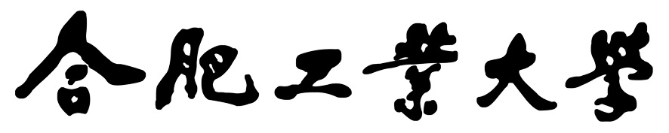

“数据结构与算法”
课程设计报告

设计题目 双指针求接雨水问题

姓 名

学 号

专 业

班 级

完成日期 2024.7.2

“数据结构与算法课程设计”项目验收细则
成绩等级 | 具体表现 | 教师评分
优秀（100-85] | 1）能够在规定时间内完成项目，项目具有完整性，交互设计优秀；2）工作量充足；3）设计思路清晰，熟悉所采用的算法，能够进行清晰完整的回答；
良好（85-75] | 1）能够在规定时间内完成项目，且项目具有较好的完整性，交互设计较为优秀；2）工作量较为充足；3）设计思路较为清晰，对相应算法较为熟悉，能够进行较为明确的回答；
中等（75-65] | 1）能够在规定时间内完成项目，项目完整性较好，交互设计一般；2）工作量一般；
及格（65-60] | 1）虽完成项目编码但未能在规定时间内完成的；
不及格（<60） | 1）未进行验收的；

“数据结构与算法课程设计”报告评分细则
成绩等级 | 具体表现 | 教师评分
优秀（100-85] | 1）实习报告格式完美，充分采用图表、伪代码、流程图多种形式来说明问题，章节设计优秀，工作量饱满；
良好（85-75] | 1）实习报告格式良好，采用了图表等来说明问题，章节设计良好，工作量较为饱满；
中等（75-65] | 1）实习报告格式较好，章节设计较好，工作量一般；
及格（65-60] | 1）虽提交报告但未能在规定时间内完成的；
不及格（<60） | 1）未提交报告的；

教师评语：

教师签名： 时间：

1 题目
双指针求接雨水问题。给定 n 个非负整数表示每个宽度为 1 的柱子的高度图， 计算按此排列的柱子，下雨之后能接多少雨水（要求：具有图形化界面。）

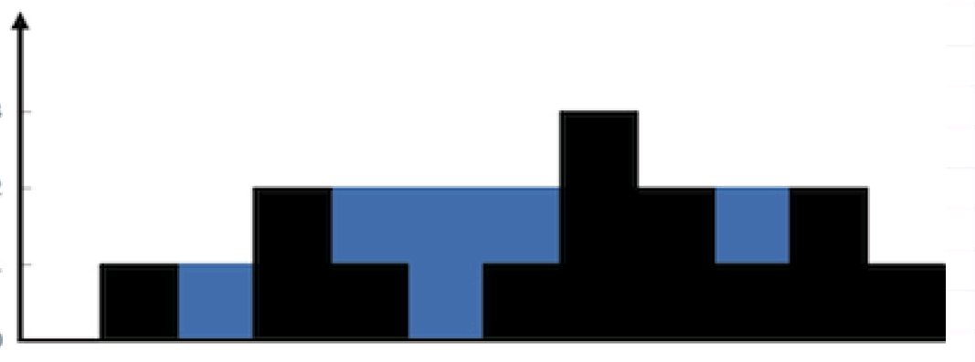

2 需求分析与设计

2.1 需求分析
- 需要柱子+雨水的图形化界面 （2）要求使用双指针算法计算雨水的量

2.2 系统设计
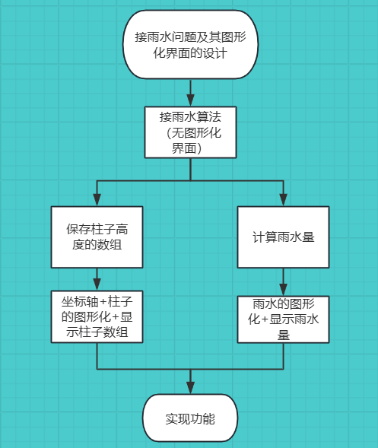

3 系统实现与使用方法

3.1 系统开发环境
Windows11操作系统 语言：C++ 编译器：visual studio

3.2 系统界面简介
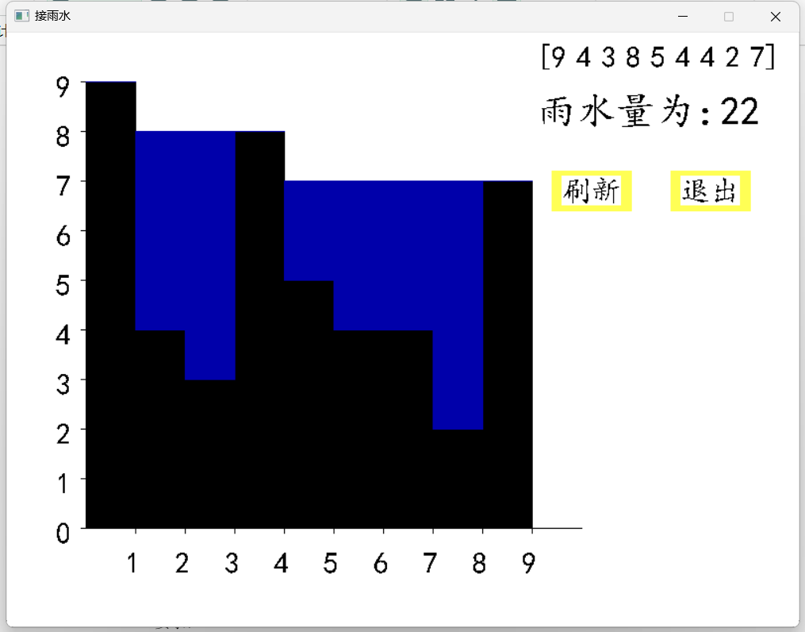

3.3 系统功能模块简介
代表柱子高度的数组
刷新和退出按钮
雨水量
雨水和柱子的图形化

3.4 重点算法介绍
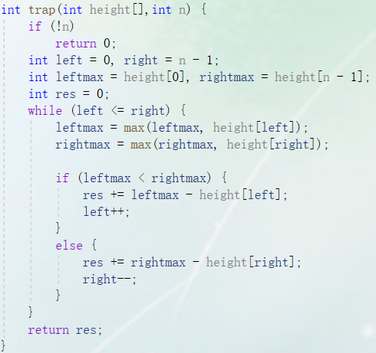
核心思想是，某处是否能接到雨水取决于它左右柱子高度（leftmax和rightmax）的最小值和他自身的高度（height）的大小关系，即“木桶效应”，如果height最大，则存不了水，如果leftmax或rightmax更大，则可存水，水量为高度之差。
算法中，只需从数组左右两边设置双指针，开始向中间移动，不断改变leftmax和rightmax的值，然后和另一侧的height作比较并保存在res中。时间复杂度为O(1)。

补充方法：
双指针弱化版：开三个数组，一个存柱子高度，另两个存某个柱子左边第一个比它高的高度和右边第一个比它高的高度，然后从头遍历数组，分别让柱子本身和左右最近高度作比较，比较过程同双指针法。时间复杂度为O(n)

暴力求解法：
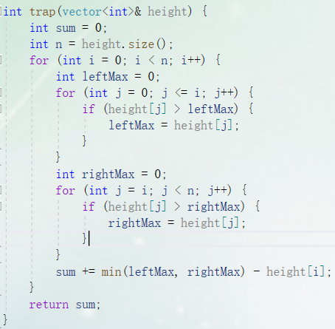
直接写内外两个for循环，外循环用于找到每根柱子，内循环用于找到每根柱子左右最近的比它高的柱子高度，比较计算同上面两种方法。时间复杂度为O(n²)。

单调栈法：
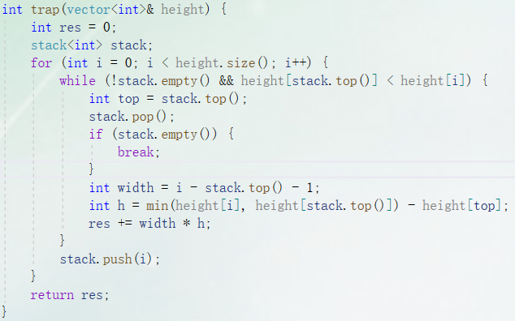
从头遍历数组入栈，若后入栈元素小于栈顶元素，则直接入栈，若后入栈元素大于栈顶元素，则弹出栈顶元素，并用后入栈元素与之作差，得到积水量，如此反复，知道栈为空。这个方法与其他方法不太一样，其他方法基本上是按“列”求，这个方法是按“行”求。时间复杂度为O(n)。

3.5 使用手册
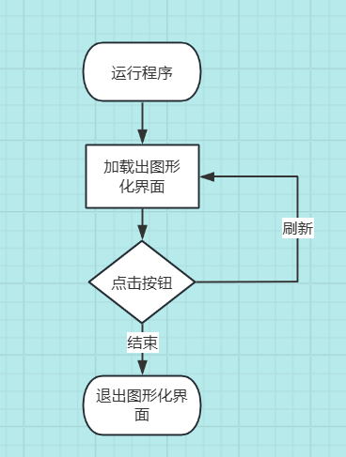

4运行实例与系统功能测试

4.1 系统功能测试
运行程序，图形化界面成功显示，雨水量计算正确

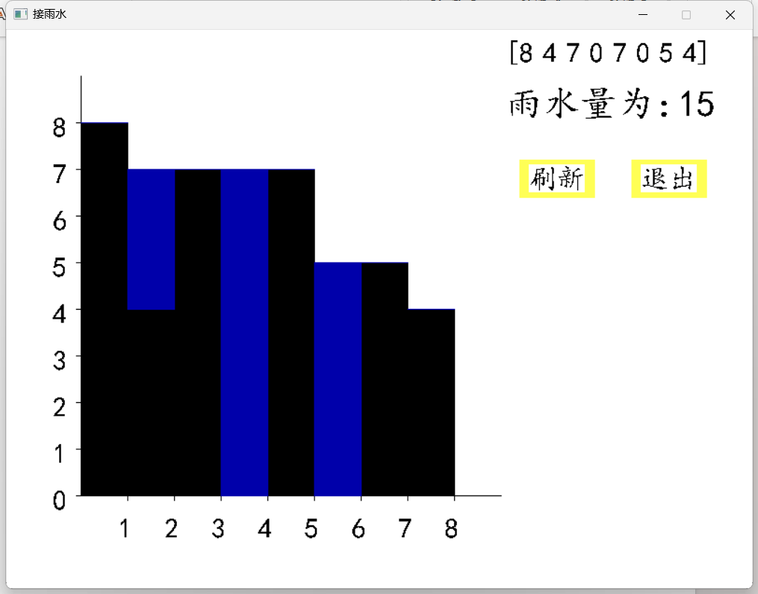
点击刷新按钮，仍然成功
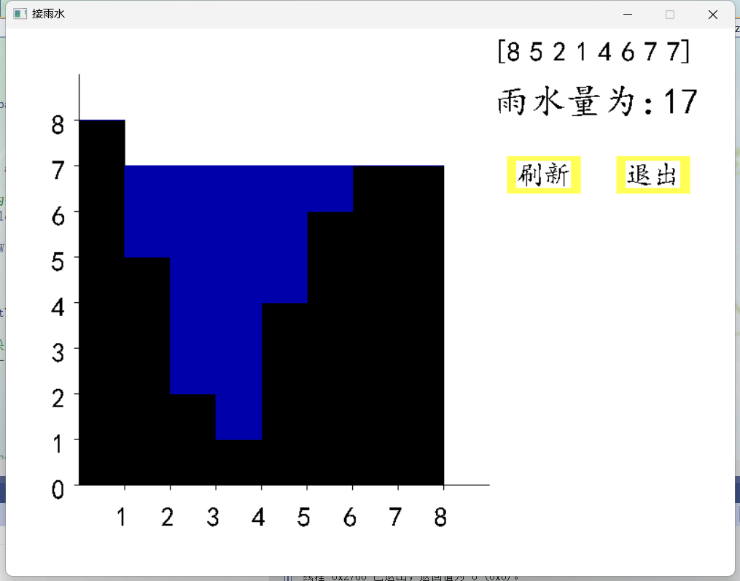
点击退出按钮，成功退出

4.2 运行实例
同上方测试图片

5 总结与进一步改进

5.1 总结（心得体会）
在本次课程设计中，我认为主要锻炼了我两方面能力，第一运用本学期学的数据结构课程，对于一个题目写出能写出比较好的算法；另一方面，是对我以前学过的图形化界面设计esayx的复习。
设计算法部分，我是从简单到复杂的，对于这道题目，最容易想到的就是暴力求解法。然后我再从暴力求解法上面改进，减小时间复杂度，同时和题目要求的算法更匹配，所以我想到了开三个数组来分别存储对应的各个属性。在这一步过后，我才设计出题目要求的双指针算法，上一个方法是多开两个数组遍历两次来存储柱子左右对应的最近且比它大的高度，那么我就想到，一次性，设置双指针，从数组首尾向中间移动，然后依次求出每一列储存的雨水量。
初次之外，在网上搜索这道题目的时候，我还看到了其他的解法——单调栈法，我学习并尝试运用到了解题中，算是额外的收货。
其次是图形化界面设计环节。首先，作为课程设计，对于这道题目而言，如果只写代码的话那就过于简单了，所以，题目要求设计图形化界面我认为是十分合理的。在图形化界面的创建过程中，我复习了一些esayx的基本用法，同时，对于事件的知识也有了一定的复习。我在设计的时候考虑到了灵活性，所以并没用把柱子的高度设定死，而是可以通过每次点击“刷新”按钮再重新实现功能，算是题目之外的一个扩展，并且我也设计了“退出”按钮。
总的来说，这次程序设计让我体会到一题可以多解，多个方向思考，与此同时，我也认识到，我对各个容器，以及图形化界面的使用还不那么熟悉，需要加强。

5.2 进一步改进及建议
在我的图形化界面中，我把坐标轴写死了，显然只能生成9*9的柱子，范围有限，我想，我可以把柱子坐标点之间的间隔用柱子的高度来来计算，矮一点的，间距可以变大，高一点的，间距可以变小，这样更加的灵活。
在我的图形化界面中，可以把每一列的雨水上都标上个数，一目了然，可以快速验证算法的正确性。
同时，我想到，既然二维存在接雨水问题，那么三维也存在接雨水问题，可以以二维数组的方式，存储每行每列的柱子高度，也能设计出算法来计算雨水量。

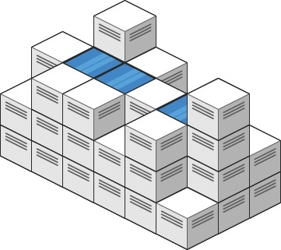

6附录⎯⎯源程序
#pragma warning(disable:4996)
#include <graphics.h>
#include <conio.h>
#include <cstdio>
#include<vector>
#include <string>
#include<ctime>
using namespace std;
int trap(vector<int> height,int n, vector<int>& water) {
if (!n)
return 0;
int left = 0, right = n - 1;
int leftmax = height[0], rightmax = height[n - 1];
int res = 0;
while (left <= right) {
leftmax = max(leftmax, height[left]);
rightmax = max(rightmax, height[right]);

if (leftmax < rightmax) {
res += leftmax - height[left];
water[left]= leftmax - height[left];
left++;
}
else {
res += rightmax - height[right];
water[right]=rightmax - height[right];
right--;
}
}
return res;
}

void drawBarChart(vector<int>height, int size) {
vector<int>water(size);
trap(height, size, water);
int maxVal = 0;
// 寻找数组中的最大值
for (int i = 0; i < size; ++i) {
if (height[i] > maxVal) {
maxVal = height[i];
}
}

int barWidth = 50; // 柱状图每个柱子的宽度
//int gap = 20; // 柱子之间的间隔
int startX = 80; // 第一个柱子的起始 x 坐标
int startY = 500; // 柱状图的起始 y 坐标
int axisY = 50; // y 轴的起始坐标
int axisX = 80; // x 轴的起始坐标
int axisLength = startY - axisY; // 坐标轴的长度
int scaleGap = 50; // 刻度间隔

// 绘制坐标轴
setcolor(BLACK);
line(axisX, startY, axisX, axisY); // y 轴
line(axisX, startY, startX + (size + 1) * barWidth, startY); // x 轴

// 绘制刻度
for (int i = 0; i <= maxVal; ++i) {
line(axisX - 5, startY - i * scaleGap, axisX, startY - i * scaleGap); // y 轴刻度线
char text[10];
sprintf(text, "%d", i); // 将整数转换为字符串
outtextxy(axisX - 30, startY - i * scaleGap - 10, text); // 输出刻度值
}
int xScaleGap = (startX + (size + 1) * barWidth - startX) / size;

// 绘制 x 轴刻度和标签
for (int i = 0; i < size; ++i) {
line(startX + (i + 1) * barWidth, startY, startX + (i + 1) * barWidth, startY + 5); // x 轴刻度线
char text[10];
sprintf(text, "%d", i+1); // 将整数转换为字符串，这里可以根据实际情况更改标签内容
outtextxy(startX + (i + 1) * barWidth - 10, startY + 20, text); // 输出刻度值，调整位置使其在刻度线下方
}
// 绘制柱状图

setfillcolor(BLACK); // 设置填充色为黑色
for (int i = 0; i < size; ++i) {
bar(startX + i * (barWidth), startY - height[i] * scaleGap,
startX + (i + 1) * barWidth, startY);

char text[10];
sprintf(text, "%d", height[i]); // 将整数转换为字符串
settextstyle(30, 0, _T("楷体"));
outtextxy(550 + 25 * i, 10, text); // 输出数字
if (i == 0) {
outtextxy(535, 10, "[");
}
if (i == size-1) {
outtextxy(550 + 25 * i + 15, 10, "]");
}

}

setfillcolor(BLUE);
for (int j = 0; j < water.size(); j++) {
bar(startX + j * (barWidth), startY - water[j] * scaleGap - height[j] * scaleGap,
startX + (j + 1) * barWidth, startY - height[j] * scaleGap);
}

int trapResult = trap(height, size, water); // 假设trapResult是trap函数的返回值
char buffer[20]; // 缓冲区，用于存储格式化后的字符串
sprintf(buffer, "%d", trapResult); // 将整数格式化为字符串
settextstyle(40, 0, _T("楷体"));
outtextxy(535, 60, "雨水量为："); // 输出数字
outtextxy(720, 60,buffer);

settextstyle(30,0,_T("楷体"));
setfillcolor(YELLOW);
solidrectangle(550, 140, 630, 180);
outtextxy(560, 145, "刷新");
solidrectangle(670, 140, 750, 180);
outtextxy(680, 145, "退出");

}
void random(vector<int>&height) {
srand(static_cast<unsigned int>(time(nullptr)));
for (int i = 0; i < height.size(); i++) {
height[i] = rand() % 10;
}
}
void choice(HDC hdc) {
srand(static_cast<unsigned int>(time(nullptr)));
int a = rand() % 10;
vector<int>height(a);
random(height);
int size = height.size(); // 数组的大小
setbkcolor(WHITE); // 设置背景色为白色
cleardevice(); // 清除绘图窗口，以便背景色生效
drawBarChart(height, size); // 绘制柱状图
BitBlt(hdc, 0, 0, 800, 600, NULL, 0, 0, SRCCOPY); // 将绘制好的图像复制到屏幕上
}
void handleClick(int x, int y, HDC hdc) {
// 检测是否在重新调用函数区域内
if (x >= 550 && x <= 630 && y >= 140 && y <= 180) {
// 重新调用函数
choice(hdc);
}
if (x >= 680 && x <= 750 && y >= 140 && y <= 180) {
// 退出程序
exit(0);
}
}
int main() {
initgraph(800, 600); // 初始化绘图窗口
HDC hdc = GetImageHDC();
choice(hdc); // 第一次绘制
while (true) {
MOUSEMSG msg = GetMouseMsg(); // 获取鼠标事件
// 检测是否为左键单击事件
if (msg.uMsg == WM_LBUTTONUP) {
// 检测点击位置并处理
handleClick(msg.x, msg.y, hdc);
}
}
// 关闭图形界面
closegraph();
return 0;
}

双指针法（无图形化界面）：
int trap(int height[],int n) {
if (!n)
return 0;
int left = 0, right = n - 1;
int leftmax = height[0], rightmax = height[n - 1];
int res = 0;
while (left <= right) {
leftmax = max(leftmax, height[left]);
rightmax = max(rightmax, height[right]);

if (leftmax < rightmax) {
res += leftmax - height[left];
left++;
}
else {
res += rightmax - height[right];
right--;
}
}
return res;
}

暴力求解：
int trap(vector<int>& height) {
int sum = 0;
int n = height.size();
for (int i = 0; i < n; i++) {
int leftMax = 0;
for (int j = 0; j <= i; j++) {
if (height[j] > leftMax) {
leftMax = height[j];
}
}
int rightMax = 0;
for (int j = i; j < n; j++) {
if (height[j] > rightMax) {
rightMax = height[j];
}
}
sum += min(leftMax, rightMax) - height[i];
}
return sum;
}

单调栈：
int trap(vector<int>& height) {
int res = 0;
stack<int> stack;
for (int i = 0; i < height.size(); i++) {
while (!stack.empty() && height[stack.top()] < height[i]) {
int top = stack.top();
stack.pop();
if (stack.empty()) {
break;
}
int width = i - stack.top() - 1;
int h = min(height[i], height[stack.top()]) - height[top];
res += width * h;
}
stack.push(i);
}
return res;
}

